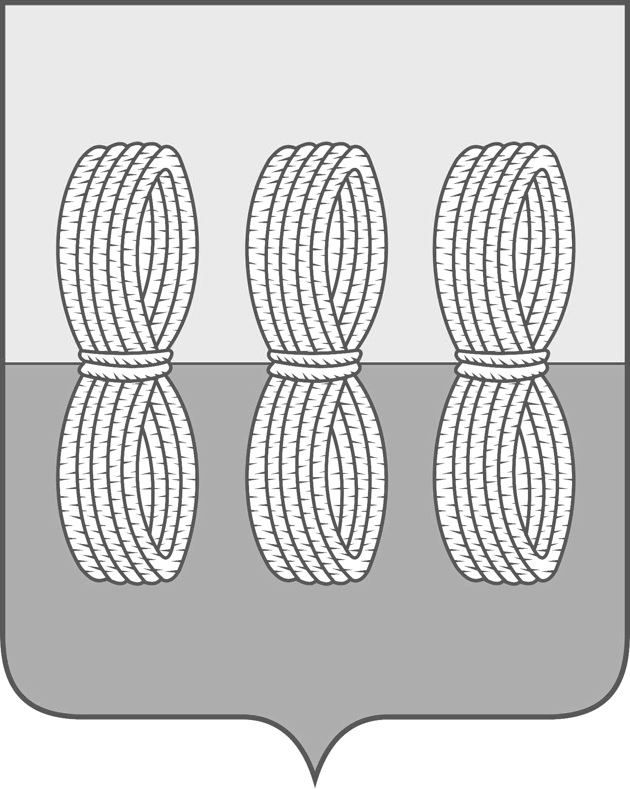
Администрация Новоржевского района
Псковской области

ПОСТАНОВЛЕНИЕ

от 30 марта 2022 года № 50
г.Новоржев

О внесении изменений в постановление Администрации
Новоржевского района от 26.05.2020№ 55 «Об утверждении
Порядка разработки и корректировки, осуществления
мониторинга и контроля реализации Стратегии социально-
экономического развития муниципального образования
«Новоржевский район»

В соответствии с Федеральным законом от 06.10.2003 N 131-ФЗ "Об общих принципах организации местного самоуправления в Российской Федерации", руководствуясь Уставом муниципального образования "Новоржевский район" Администрация Новоржевского района постановляет:
1.Внести в постановление Администрации Новоржевского района от 26.05.2020 №55 «Об утверждении Порядка разработки и корректировки, осуществления мониторинга и контроля реализации Стратегии социально-экономического развития муниципального образования «Новоржевский район» следующие изменения:
1.1. В пункте 11 Порядка разработки, корректировки осуществления мониторинга и контроля реализации Стратегии социально-экономического развития муниципального образования «Новоржевский район», слова «постановлением Администрации Новоржевского района» заменить словами «решением Собрания депутатов Новоржевского района».
2. Настоящее постановление вступает в силу с момента его официального опубликования.
3. Опубликовать настоящее постановление в газете «Земля новоржевская» и разместить на официальном сайте муниципального образования «Новоржевский район».

Глава Новоржевского района С.О.Пугачева

